ACIDOLAC® BABY
Suplement diety

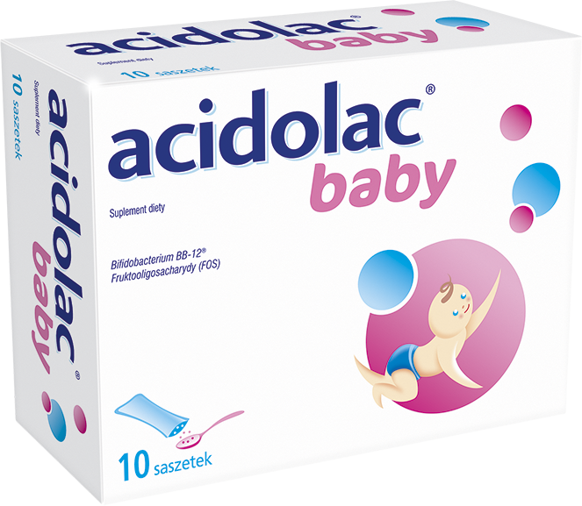

Acidolac® Baby suplement diety to preparat łączący w składzie szczep bakterii kwasu mlekowego Bifidobacterium BB-12® i fruktooligosacharydy (FOS). Połączenie tych składników ułatwia zasiedlanie jelit przez bakterie kwasu mlekowego i wydłuża czas ich przeżycia.

Działanie:
Produkt można stosować w trakcie i po antybiotykoterapii w celu uzupełnienia mikrobioty jelitowej (flory bakteryjnej jelit). Doniesienia naukowe wskazują na zasadność uzupełniania mikrobioty jelitowej w okresie do 2 miesięcy po zakończeniu kuracji antybiotykiem. Można stosować także w podróży ze zmianą strefy klimatycznej, kiedy w przewodzie pokarmowym dochodzi do zmian w składzie mikroflory.

Składniki: maltodekstryna, fruktooligosacharydy (FOS), liofilizowane bakterie kwasu mlekowego Bifidobacterium BB-12®, substancja przeciwzbrylająca mono- i diglicerydy kwasów tłuszczowych.

Zalecane spożycie: 1-2 saszetki dziennie.

Uwagi:
Zawartość saszetki podawać bezpośrednio do jamy ustnej lub po uprzednim rozpuszczeniu w płynie o temperaturze maksymalnie 37°C. W przypadku dzieci karmionych piersią zawartość saszetki można rozpuścić w ściągniętym mleku matki. Preparat należy spożyć bezpośrednio po przygotowaniu. Produkt nie zawiera białka mleka krowiego i laktozy i może być podawany osobom, które nie tolerują tych składników. Nie należy przekraczać zalecanej porcji do spożycia w ciągu dnia.
Suplement diety nie może być stosowany jako substytut zróżnicowanej diety. Nie stosować u osób uczulonych na którykolwiek ze składników produktu.

